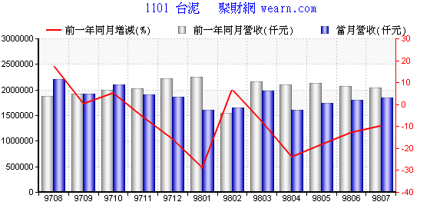

个股营收表(8299群联)

年月 | 营业额(仟元) |  |  |  |  | 累计营业额(仟元)
年月 | 当月  营收 | 上月  营收 | 月营收  增减 | 前一年  同月营收 | 前一年  同月增减 | 当年  累计营收 | 前一年  同期累计 | 前一年  同期增减
98/07 1,954,950 1,646,826 18.71% 1,814,837 7.72% 11,661,371 11,172,241 4.38%

